ＦＸの必須科目：資金管理の基礎知識

資金管理はリスク管理


協力： ＦＸ総合サイト ＴＥＡＭ ＦＸ
http://teamfx.jp/

： FX情報商材検証 キャッツ★アイ
http://catseye358.blog116.fc2.com/

監修：キャッツ★アイ
目次

はじめに

- レバレッジ

- 損切り（ストップロス）

- プロフィットファクター

- リスクを何％とるか

最後に

はじめに

人は少しでも儲かる・勝てるトレード方法を求め続け、裁量トレードやシステムトレード、もしくはトレードシグナルを配信するなど、巷には数多くの情報が存在します。

一般書籍から、月額制、他にも数万円で販売されている情報も多数ありますが、トレード方法ばかりが売られており、資金管理に触れているものは、本当に少ないのが現状です。

マスコミでは、何年もトレードをしていたというプロトレーダーですら、平気で間違った資金管理を初心者に対しセミナーなどで伝えています。

これは1トレードあたり資金の10～20％の負けぐらいを見込んだロットで買いなさいというものです。
つまり100万の資金ならば、10万円から20万円の負けを見込んでということです。

こんな馬鹿げた資金管理をしていたら、あなたがせっかく稼いだお金を一瞬で無くすこと
は間違いないです。
あなたが、生まれつき天才のトレーダーならば話は別ですが・・・

このレポートでは、資金管理というものを解説いたします。

- レバレッジ

世間一般的にはレバレッジという言葉が資金管理の主流です。
レバレッジとは、てこの原理と訳され、資金の何倍までのトレードが出来るかが大きな問題とされています。

現在の証券会社では、100倍～400倍くらいのレバレッジを採用している業者が多いです。

レバレッジは使い方によっては、ものすごい効力を発揮しますが、場合によっては破産を
もたらします。

ものすごい効力を発揮するのは、とにかく儲かるトレード方法を手に入れたときです。
例えば、資金30万円くらいでレバレッジを400倍、目一杯にかけたとします。

この場合1ドル100円で、ドル円で取引したとしましょう。
30万円×400倍＝1億2千万円
1万通貨のドル円で100万円ですから→120万通貨＝1億2千万円です。

30万の資金で、120万通貨が買えました。
これで1円（100pips）の儲けが出たとしましょう。

1pipsというのは、その通貨の取引の最少の価格変動の単位です。
同じ1pipsでも、持っている通貨のロット（何万通貨か）によって金額が変わります。

この30万の資金で、120万通貨が買えた場合、100pipsで120万円の儲けになります。
次にこの120万円をレバレッジ400倍にした場合
120万円×400倍＝4億8千万円
480万通貨＝4億8千万円

これで1円（100pips）の儲けが出たとしましょう。
480万円の儲けです。
たった2回の勝ちで、30万円が600万円になりました。

こんなうまくいきますか？（笑）
最初の30万円は、たったの25pips(25銭)持ってるポジションの逆にいくだけで
0円になってしまいます。

だいたいは資金の80％を失ったときに、マージンコールという強制ロスカットでポジションを全て勝手に決済されてしまいます。

そうすると30万円の80％＝24万円
この場合は20pips(20銭)で24万円なので、この20pipsでマージンコールが発生します。

このレバレッジをどれくらいかけるか、損切りをどの値にするかが、とても重要であり、
それをコントロールすることが資金管理となります。

勝率100％でない限り、先ほどのレバレッジ400倍などにしたら、すぐに、破産してしまうのです。

２．損切り（ストップロス）

損切りはとても重要です。これが出来ないばかりに、円キャリー（金利の安い円を売って
高い外国通貨を買う取引）で全ての資産を失った人をたくさん知ってます。それも数百万から数千万円です。

どんなトレンドもいつか終わります。
よって損切りは、資金管理の最も重要なものです。

よく、自分が証券会社に預けているお金（証拠金）以上は損しないと思っている人がいますが、相場が窓あけ（ギャップ）で動いた場合、スリッページであなたのポジションが不利な値段で約定することがあります。－100pipsで損切りを入れていたとしても、－200pipsで約定してしまうような場合です。レバレッジ次第では、証拠金の倍くらの損を出す可能性さえあります。

損切りの値は、そのトレードスタイルによって考え方が変わります。

- スキャルピング（1日に何度も細かくトレードをすること、翌日にはポジションを持ちこさない）

- デイトレード（1日に数回程度トレードをすること、翌日にはポジションを持ちこさない）

- スイングトレード（1日以上1週間くらいの期間でトレード）

- 中～長期トレード（数週間から数か月の期間でトレード）

スキャルピングやデイトレードは、その日にポジションを全て決済するため、大きな
損切りは、資金に大ダメージを与えます。よって少ない値で確実に損切りして、一度
ポジションを無くしてから再度ポジションを取ります。

1分足、5分足、15分足、1時間足、4時間足、日足、週足、月足という風に時間軸に
よってトレード手法は異なります。
また、長い時間足を使うほど、トレード時間も長くなるのが通常です。

損切りの値は、だいたいこれ位が目安（ドル円の場合）です。

スキャルピング 15～20pips
デイトレード 30～50pips
スイングトレード 100～300pips
中長期 300pips～

- プロフィットファクター

プロフィットファクターというのは、総利益÷総損失の値を言います。
もし
利益が3000pips損失が1000pipsのトレードがあった場合、
プロフィットファクターは3.0になります。

利益が1000pips損失が1000pipsのトレードがあった場合、
プロフィットファクターは1.0になります。

利益が1000pips損失が2000pipsのトレードがあった場合、
プロフィットファクターは0.5になります。

このプロフィットファクターは数値が高いほど優秀です。そして出来るだけ長い期間で
見ることが大事です。実績でしたら、最低でも半年、出来れば1年以上の結果を確認したいものです。

プロフィットファクター1.0を超えるものは、利益を生むトレード方法であり、逆に1.0を下回るものはやればやるほど、損を出すトレード方法です。

システムトレードなどでは、過去の成績を見れることも多いので、このプロフィットファクターの数値を見れば、そのシステムが利益を生み出すシステムか損を生み出すシステムかを確認することが出来ます。ただし、バックテストという実際のシステムを稼働させていない期間のテスト数値だけで判断するのはとても危険です。

この場合はそのシステムが実際の相場でどの程度の実績を出しているかがとても重要です。

このプロフィットファクターは実社会にも似たものが存在しており、パチンコの払い出しや、スロットの設定（設定5や6は勝てる）は、同じ考え方です。

確率論によって店と客のどちらが儲かるか、損するかが決定しています。もちろん損するのはお客です。

ここで時間がある人は実験して欲しいのですが、

サイコロを１個用意します。
持ち金がコイン1000枚として1回最低コインを1枚賭けます。
1～4の目が勝ちでコイン10枚貰え
5～6の目が負けでコイン10枚払うとします。

全部で1000回投げます。そうすると、平均で
勝ちが667回
負けが333回になるはずです。
コインを1枚賭けると
勝ちが6,670、負けが3330
これは6,670÷3,330＝2.00 プロフィットファクター2.0のシステムです。

確率ではコインは元金と合わせ4,330枚になります。
これがこの後説明するリスク1％の賭け方になります。

ではもっと賭けるコインの枚数を増やしたらどうでしょう？
仮に1回につき10枚のコインを賭けましょう。
これだと勝てば100枚増え、負けたら100枚減ります。

仮に勝率66％でも5連敗とかは平気でします。そこで1勝して、また5連敗したとすると
全部で9敗。
掛け金を増やせば、利益が増えるとしても元金が0になってしまう可能性も高いのです。

もしトレードスタート時にこんな結果だとしたら・・・
つまりこれがリスク10％の賭け方です。

- リスクを何％とるか

ヘッジファンドマネージャー、一流トレーダーがなぜ優れているか？
それは、勝てる手法を繰り返しているのと、資金管理に優れているからに
他なりません。

上記の勝ち組は、1回のトレードにおいて、0.5％からどんなに多くても2％の損失
しかリスクを負いません。

この0.5％とか2％とは何でしょうか？

資金100万円で0.5％は5,000円、同じく2％は20,000円です。

0.5％の場合、200連敗で資金が0。
2％の場合、50連敗で資金が0となります。
3％の場合は34連敗で、5％の場合は20連敗で、10％の場合は10連敗です。

もし、資金100万円でリスク10％を取ったとします。10連敗で0ですが、3連敗中に
30万円失っても平気ですか？そのシステムやシグナルなどを信じて続けることが出来ますか？

次ページにてグラフで説明します。

これは実際にサイコロを100回振って出た結果をもとに作りました。
サイコロの1～3が勝ち、4～6が負けの場合 プロフィットファクターは1.0
元金が1,000スタートで勝ちで10貰え、負けで10払う リスク率1％の場合
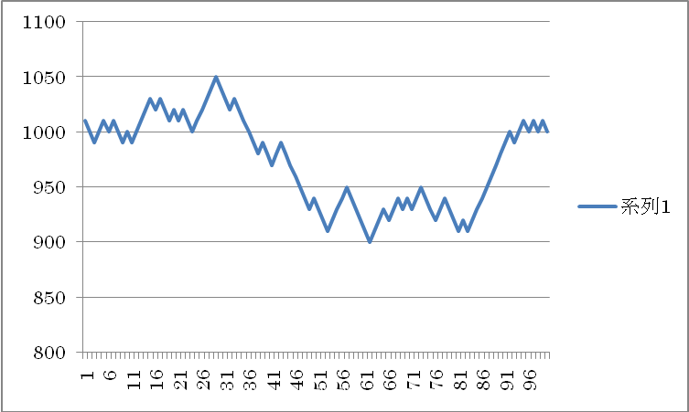
900まで一度減りましたが、最終的に1000まで戻りました。

元金が1,000スタートで、勝ちで100貰え、負けで100払う リスク率10％の場合
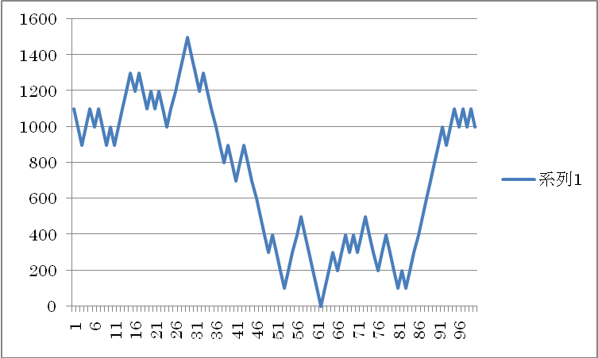
リスク10％ですと、61回目で元金が0になってます。確率では最終的には
イーブンである1000まで戻るにもかかわらず、途中で退場です。80％で
マージンコールなので実際は50回で退場です。
次は
サイコロの１～３が勝ち、４～６が負けの場合（ただし前回出た目と同じ場合は勝ちになる）プロフィットファクターは1.22（本来の確立は、1に6分の1を足した、1.166になる）
元金が1,000スタートで勝ちで10貰え、負けで10払う リスク率1％の場合
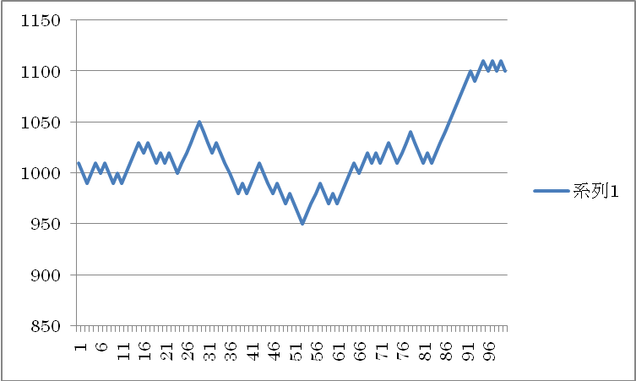
資金は少しずつ増えて、最低が950だが、1100までいく。

元金が1,000スタートで、勝ちで100貰え、負けで100払う リスク率10％の場合
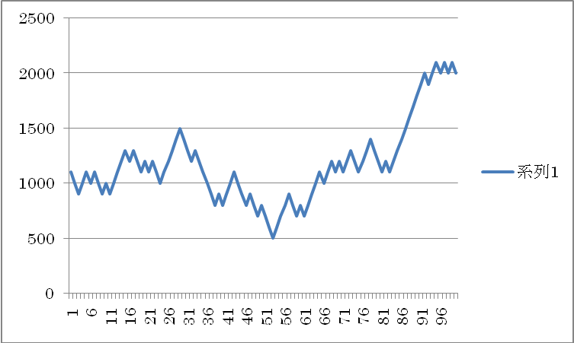
資金は途中の51回で半分である500まで減少。そのあと盛り返し2000まで行く。

ただし、あなたの100万円が50万円になった場合、このままこの手法を信じて
続けることが出来ますか？あと3敗したらマージンコールでした。
実際にはスプレッドのコストがかかるので、プロフィットファクター1.0では赤字です。
このようにリスクが高すぎるトレードは、資金の破産を招きます。

逆に言えば、プロフィットファクターが1.2程度でも資金管理によっては勝つことが出来るのです。（ずっとその成績が続くことが大前提）

最後に

皆さんはいつでも勝てる手法を探しており、しかも簡単に苦労せずに短時間で資金を倍に
したいとか、そんなことばかりを考えています。

本当にそんな方法があれば、全ての人がやりたいでしょう。

しかし、短時間で資金を倍に出来るということは、短時間で資金を0にも出来るのです。
投資は全てリスクとの引き換えであり、そのリスクを負って大きなリターンを狙うか、
少ないリスクで少しずつリターンを得るかです。

レバレッジという考え方では無く、あなたが1回のトレードでどれだけの資金をリスクにさらしているかを考えてください。

では、これで資金管理の説明を終わります。
長文にお付き合いして頂きましてありがとうございました。

FX総合サイト Team FX http://teamfx.jp/

FX情報商材検証 キャッツ★アイ http://catseye358.blog116.fc2.com/

メールマガジン http://www.mag2.com/m/0000270227.html

